**智能中央联动控制器使用说明**

# 概述

* 1. 本设备用于地暖或空调温控器信号集中处理，输送指令控制地暖热电阀或电动二阀开启·关闭， 进行分区恒温控制。
  2. 控制热电阀同时，可对热泵主机、锅炉无源联动控制和对外置水泵（混水中心）或三线一控阀、两线阀有源联动控制；
  3. 可通过拔码控制 0~30~45~60~120 秒三档延时联动控制。
  4. 可支持 8 路地暖温控器 220V 电源供给，接线安全方便。
  5. 支持分区控制指示灯显示，工作状态检查清晰方便。

# 基本技术条件

* 1. 共 8 路分区控制，AC220V 执行器（**特别提醒！温控和集控必须由同一路电源供电，以免漏保电流不平衡**）；
  2. 自身功耗：最大功耗不大于 2W；
  3. 单路输出的热电阀，最大电流不超过 3A；
  4. 无源联动锅炉的最大电流不超过 3A；
  5. 有源联动最大电流不超过 3A（**警告！输出电流超过 3A 外接有源设备必须外加继电器**）；

2.6 联动锅炉控制延时：0~30~45~60~120 秒可调；

2.7 联动外置水泵控制延时：0~30~45~60~120 秒可调；

2.8 环境湿度：5~95%RH 不结露

1. 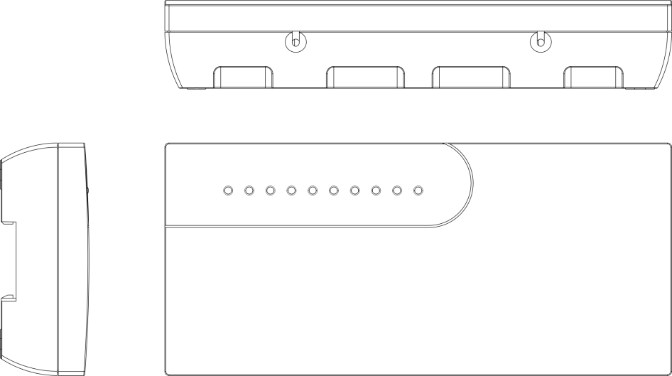**安装及固定尺寸**设备外型

设备尺寸：240× 110×42mm

# 工作原理

* 1. 每一路工作，有指示灯指示，可查看各区阀门和联动的工作状况；
  2. 任一路温控器有信号输入时，对应该路的热电阀打开；任一路温控器无信号输入时，对应该路的热电阀关闭；
  3. 锅炉无源联动：一个联动回路上（一个回路可以有一个或多个联动集控器）任一路温控器有信号时，给锅炉无源联动信号，锅炉打开，当一个联动回路上所有的温控器都无信号输入时，给锅炉无源联动信号，锅炉关闭；
  4. 外置水泵（混水中心）有源联动：一个联动回路上（一个回路可以有一个或多个联动集控器）任一路温控器有信号输入时，外置水泵（混水中心）启动，所有温控器无输入时，外置水泵（混水中心）关停。

# 5、LED 输出灯指示:

* 1. LED 盒内的常亮指示灯表示有电源输入指示
  2. LED 盒内闪烁的指示灯表示有状态指示（如发生故障不指示或开亮）
  3. 红色指示灯亮表示 1-8#分室电动阀开启指示
  4. LED9、10 红色指示灯亮表示壁挂炉和辅助循环泵或系统总阀开启指示。

**6、调试专用功能：**如需调试或检查主控器是否正常工作，可以上电前按住调试键不放再上电，此时时间延时无效可快速检查调试所要求的的功能（如无操作 20 分钟后调试功能失效）。延时时间要求的工作时间可调整拨码开关，按产品指示位置方案调整即可。

# 7、配线示意图

* 1. **、地暖用中央联动控制器接线方式**

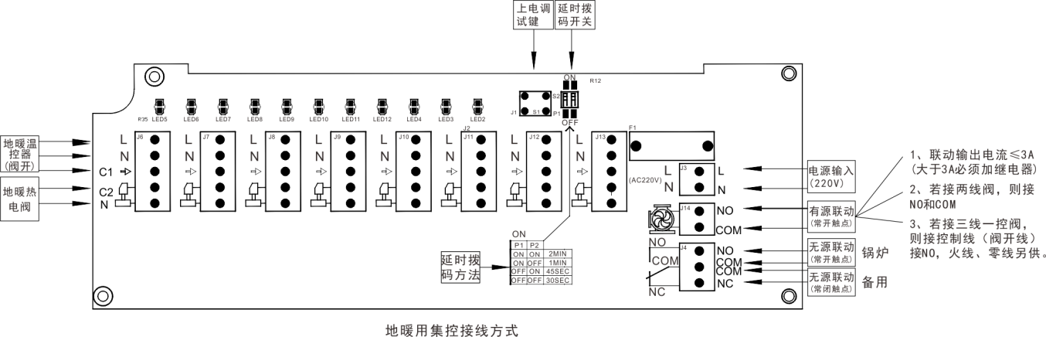

* 1. **、空调用中央联动控制器接线方式**

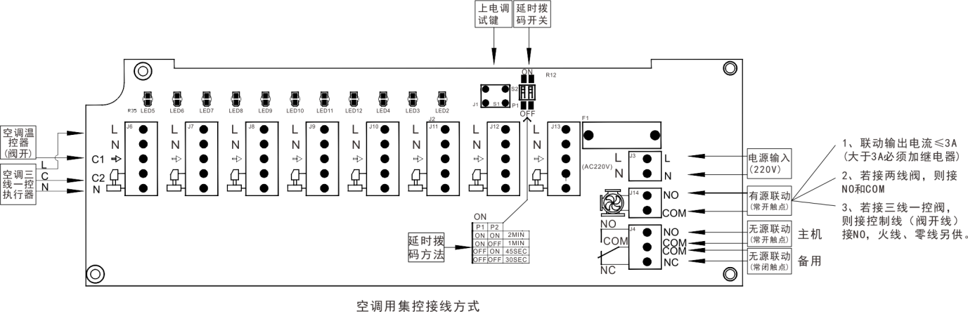

**8、延时拨码操作**

当在使用热电阀时根据热电阀工作原理正常开启时间需要 80~160 秒左右，为保证水泵和锅炉设备正常工作条件特别设计有联控 0~30~45~60~120 秒拔码延时功能。

|  |  |  |
| --- | --- | --- |
| P1 | P2 | 延时时间 |
| ON | ON | 120S |
| ON | OFF | 60S |
| OFF | ON | 45S |
| OFF | OFF | 30S |

# 9、注意事项

* 1. 使用之前，请务必遵守本设备技术条件，接口负荷严禁超过技术要求；
  2. 产品内部有强电电源，拆卸需要确保切断供电电源的情况下操作，严禁带电操作，避免触电危险！